TUGAS PERTEMUAN 11

Analisis dan Redesign Fitur Information Search pada Website Mahkamah Agung Republik Indonesia

Disusun oleh:
Amir Syaifudin 222312968
Ilham Akbar Tauhid 222313132

PROGRAM STUDI D-IV KOMPUTASI STATISTIK
POLITEKNIK STATISTIKA STIS
2026

1. Identifikasi Fitur
Aspek | Keterangan
Nama aplikasi/website | Redesign Website Mahkamah Agung Republik Indonesia (berdasarkan situs resmi mahkamahagung.go.id)
Fitur yang dianalisis | Information Search: Pencarian Terpadu (Global Search) dan Pencarian Perkara
Tujuan fitur | Membantu pengguna menemukan informasi perkara, putusan pengadilan, jadwal sidang, dan berita resmi dengan cepat dan mudah dipahami
Informasi yang ingin ditemukan pengguna | Nomor/status perkara, isi putusan pengadilan, jadwal dan lokasi sidang, berita atau pengumuman resmi
Target pengguna | Pengacara, masyarakat umum, jurnalis, dan mahasiswa

Kebutuhan tiap target pengguna terhadap fitur pencarian dirangkum pada Tabel 1.
Jenis Pengguna | Kebutuhan Utama terhadap Pencarian
Pengacara | Akses cepat ke jadwal sidang, nomor perkara, dan dokumen putusan.
Masyarakat Umum | Menemukan informasi perkara dengan kata kunci sederhana dan panduan yang mudah dipahami.
Jurnalis | Akses terbuka terhadap berita resmi dan data putusan pengadilan terbaru.
Mahasiswa | Mencari referensi hukum dan putusan untuk pembelajaran.

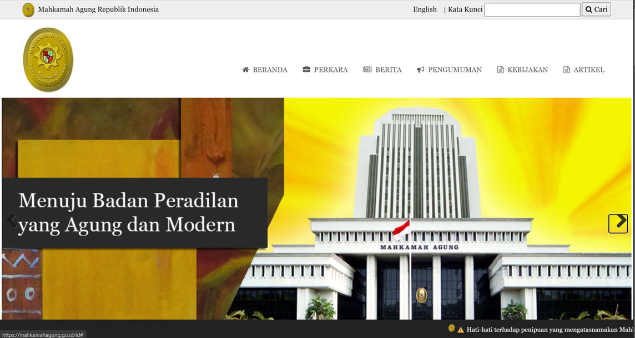
Gambar 1. Tampilan beranda website Mahkamah Agung versi lama, dengan kotak pencarian di navbar

2. Analisis Information Search
Analisis berikut mengamati proses pengguna ketika mencari informasi pada website Mahkamah Agung versi lama, berdasarkan observasi dan evaluasi heuristik yang telah dilakukan tim.
Bagaimana pengguna memulai pencarian? Pengguna mengetik kata kunci pada satu kotak input teks polos ("Kata Kunci") yang terletak di pojok kanan atas navbar, terpisah dari konten utama halaman.
Apakah fitur search mudah ditemukan? Cukup mudah ditemukan karena posisinya konsisten di navbar, namun tidak ada indikasi visual bahwa kotak tersebut dapat mencari lintas kategori (perkara, berita, kebijakan sekaligus) atau hanya salah satunya.
Bagaimana pengguna memasukkan kata kunci? Melalui satu input teks tanpa label kategori, tanpa validasi format, dan tanpa contoh format pencarian (misalnya format nomor perkara).
Apakah terdapat autocomplete atau search suggestion? Tidak ada. Tidak muncul saran kata kunci maupun pratinjau hasil saat pengguna mengetik.
Bagaimana hasil pencarian ditampilkan? Berdasarkan temuan evaluasi heuristik, hasil pencarian perkara pada sub-sistem "Info Perkara MA-RI" ditampilkan pada halaman dengan gaya visual yang sama sekali berbeda dari situs utama, sehingga pengguna kehilangan konteks navigasi situs utama.
Apakah hasil yang paling relevan mudah ditemukan? Sulit dipastikan karena tidak ada indikator relevansi, highlight kata kunci, maupun ringkasan singkat pada tiap hasil.
Apakah tersedia filter? Tidak tersedia filter jenis perkara, tanggal, maupun lokasi pengadilan pada kotak pencarian navbar.
Apakah tersedia sorting? Tidak ditemukan kontrol pengurutan hasil (misalnya berdasarkan tanggal terbaru atau relevansi).
Apakah pengguna mendapatkan feedback dari sistem? Feedback yang diberikan sangat terbatas. Evaluasi heuristik menemukan bahwa pesan yang muncul saat terjadi masalah pencarian menggunakan bahasa teknis yang sulit dipahami pengguna awam (melanggar prinsip Help Users Recognize, Diagnose, and Recover from Errors, Nielsen 1994).
Apa yang terjadi jika pencarian tidak menghasilkan informasi? Tidak ada halaman atau pesan "tidak ditemukan" yang dirancang khusus dan membantu pengguna melanjutkan pencarian (no-result state tidak informatif).
Berapa langkah yang diperlukan pengguna sampai menemukan informasi yang dicari? Minimal 4 langkah dengan hasil yang tidak pasti: (1) menemukan kotak pencarian di navbar, (2) mengetik kata kunci tanpa panduan format, (3) berpindah ke sub-sistem "Info Perkara MA-RI" yang tampilannya berbeda total, dan (4) menelusuri hasil tanpa filter atau indikator relevansi untuk menemukan data yang tepat.
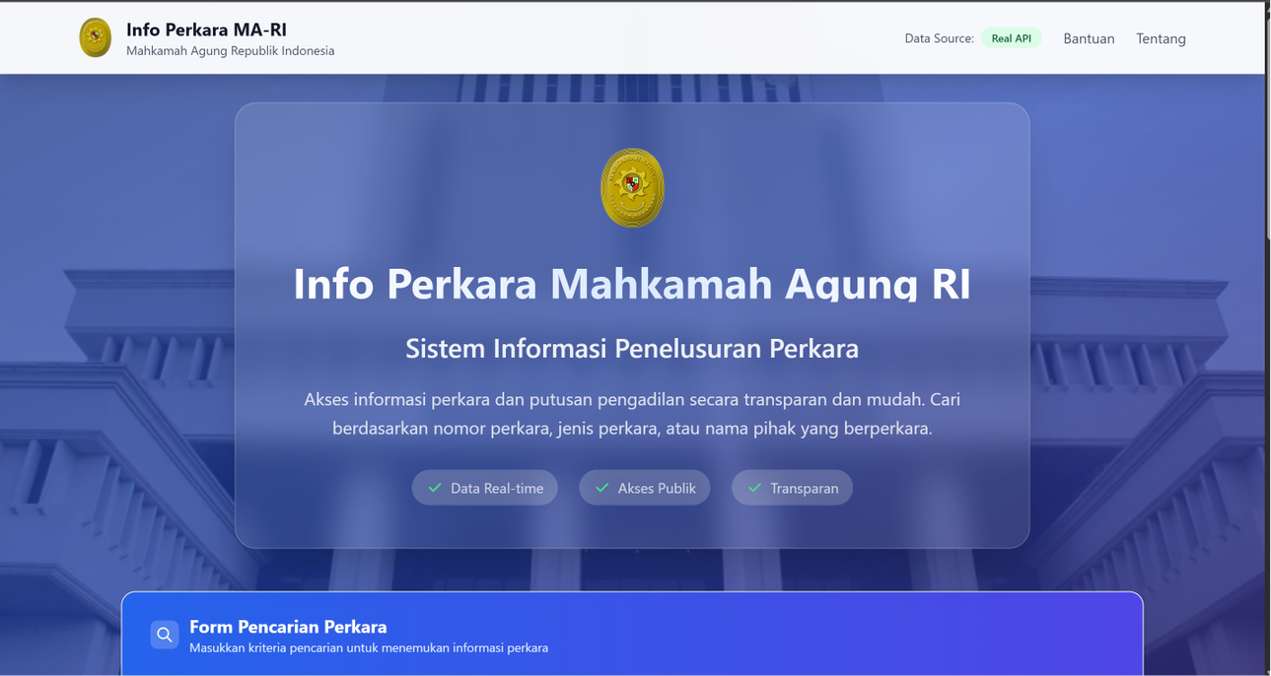
Gambar 2. Sub-sistem "Info Perkara MA-RI" bergaya visual berbeda total dari situs utama, tanpa navigasi kembali

3. Redesign
Solusi redesign disusun berdasarkan masalah yang ditemukan pada tahap analisis, mengikuti pendekatan Design Thinking dan prinsip desain antarmuka Shneiderman dan Plaisant (2005) yang digunakan pada keseluruhan proyek redesign.

3.1 Search Bar dan Search Suggestion
Pencarian terpadu (GlobalSearchBar) tersedia di beranda dan dapat diakses dari halaman mana pun. Berbeda dari website lama yang hanya memiliki satu kotak teks polos, pencarian ini mencari lintas tiga kategori sekaligus (Perkara, Berita, dan Agenda) dan menampilkan hasil secara langsung (instan) di bawah kotak input saat pengguna mengetik, lengkap dengan ikon kategori, judul, dan subjudul tiap hasil. Pola ini berfungsi sebagai search suggestion: pengguna dapat langsung mengklik hasil yang relevan tanpa perlu menekan tombol "Cari" terlebih dahulu.

3.2 Search Result dan Navigasi
Pada halaman Pencarian Perkara, hasil pencarian ditampilkan dalam bentuk kartu (card), bukan tabel data mentah seperti pada sub-sistem lama. Setiap kartu menampilkan nomor perkara, jenis perkara (label berwarna), tanggal, lokasi pengadilan, status (badge "Telah diputus" / "Dalam proses"), ringkasan singkat isi putusan, serta dua aksi cepat: "Detail" dan "Lihat Jadwal di Kalender" yang menghubungkan hasil pencarian langsung ke fitur kalender jadwal sidang.
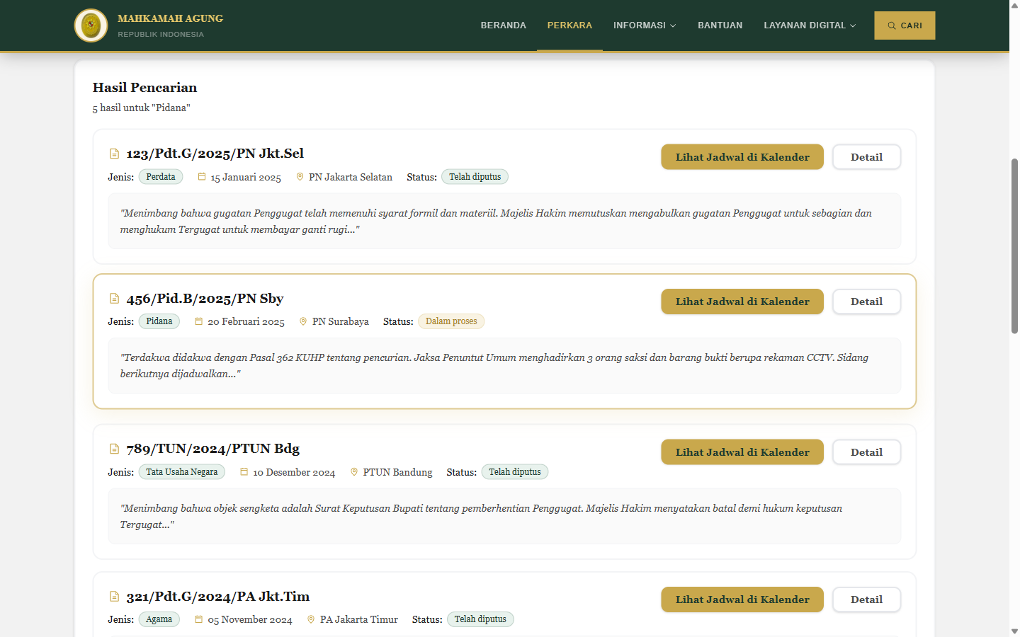
Gambar 3. Hasil pencarian ditampilkan sebagai kartu dengan label jenis, status, dan ringkasan (after)

3.3 Filter, Sorting, dan Kategori
Halaman Pencarian Perkara menyediakan filter Jenis Perkara (dropdown) serta rentang tanggal (Tanggal Dari dan Tanggal Sampai), sehingga pengguna dapat mempersempit hasil tanpa harus membaca seluruh daftar. Pada fitur Kalender Agenda, tersedia filter kategori agenda (Semua, Sidang, Putusan, Pengumuman, Agenda, Libur) sebagai jalur navigasi tambahan berbasis kategori, bukan hanya kata kunci.
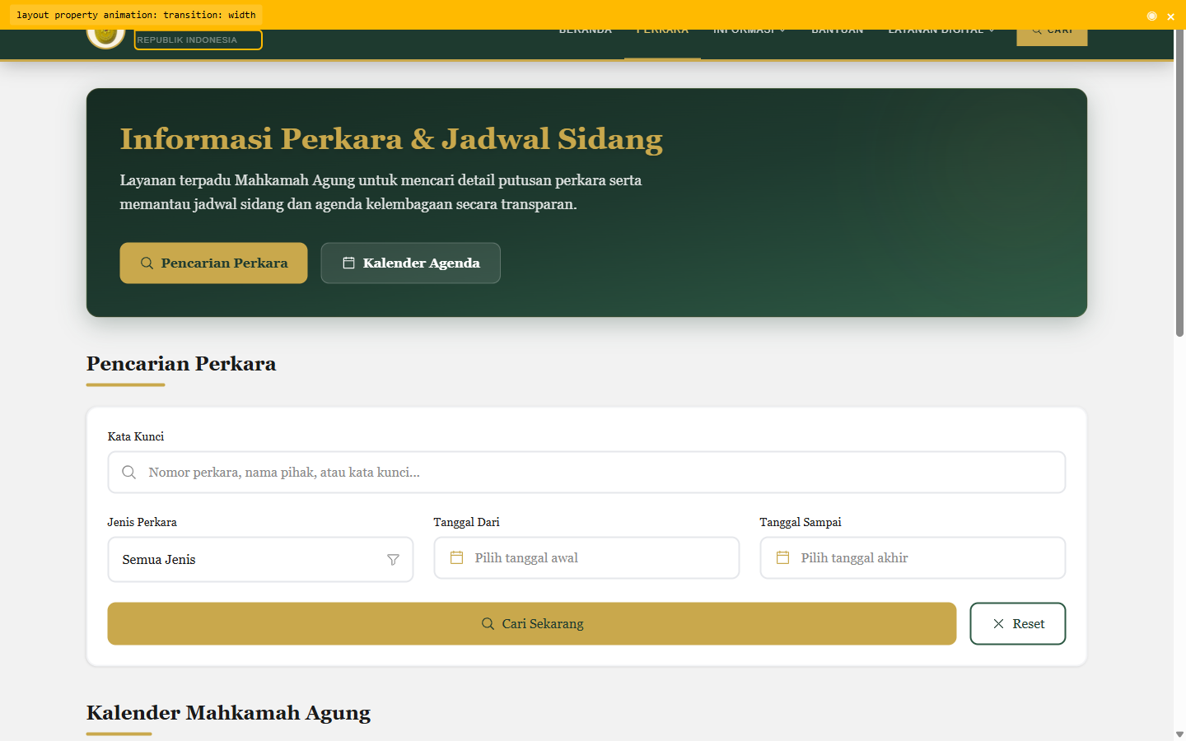
Gambar 4. Halaman Pencarian Perkara dengan filter Jenis Perkara dan rentang tanggal (after)
Catatan jujur: kontrol pengurutan (sorting) eksplisit untuk hasil pencarian perkara belum tersedia pada redesign ini. Gap yang ditemukan pada website lama belum sepenuhnya tertutup pada iterasi saat ini dan dicatat sebagai catatan perbaikan lanjutan.

3.4 Feedback dan Empty/No-Result State
Ketika pencarian tidak menghasilkan data, sistem menampilkan empty state yang informatif: ikon pencarian, pesan "Tidak ditemukan hasil", saran perbaikan ("Coba ubah kata kunci, filter, atau rentang tanggal"), dan tombol "Reset Pencarian" yang langsung mengembalikan form ke kondisi awal. Rancangan ini menjawab langsung pelanggaran prinsip Help Users Recognize, Diagnose, and Recover from Errors yang ditemukan pada website lama.
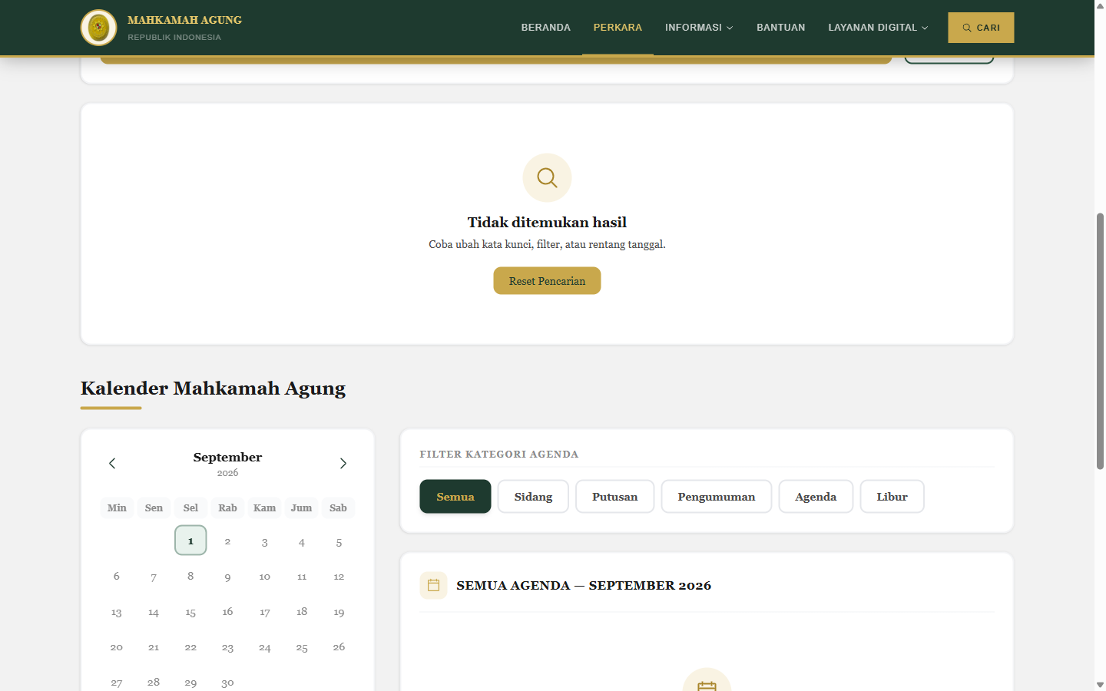
Gambar 5. Empty state pencarian: pesan yang jelas beserta saran tindak lanjut (after)

4. Before vs After
Aspek | Before (Website Lama) | After (Redesign)
Lokasi & cakupan | Satu kotak teks di navbar, tanpa kejelasan cakupan pencarian | Pencarian terpadu lintas 3 kategori (Perkara, Berita, Agenda), dapat diakses dari halaman mana pun
Search suggestion | Tidak ada | Hasil instan tampil saat mengetik, lengkap dengan ikon kategori
Hasil pencarian | Tabel data mentah pada sub-sistem terpisah, gaya visual berbeda total | Kartu hasil dengan label jenis, status, ringkasan, dan aksi cepat
Filter | Tidak tersedia | Filter Jenis Perkara dan rentang tanggal; filter kategori pada Kalender Agenda
Sorting | Tidak tersedia | Belum tersedia untuk hasil perkara (gap yang masih tersisa)
Feedback saat tidak ada hasil | Tidak ada halaman/pesan khusus, bahasa error teknis | Empty state informatif dengan saran tindak lanjut dan tombol reset
Langkah menemukan informasi | Minimal 4 langkah, hasil tidak pasti | 3–4 langkah: buka pencarian → ketik kata kunci (+filter opsional) → pilih hasil → lihat detail

Redesign fitur pencarian ini menjawab tiga dari empat masalah usability yang ditemukan pada evaluasi heuristik awal (fitur pencarian lemah, menu perkara terisolasi, dan sebagian masalah feedback sistem), dengan satu catatan perbaikan yang masih terbuka untuk iterasi berikutnya, yaitu kontrol sorting hasil pencarian.

